DÍLČÍ SMLOUVA č. 19

Smluvní strany:

Česká republika – Ministerstvo práce a sociálních věcí
se sídlem: Na Poříčním právu 1/376, 128 01 Praha 2
IČO: 00551023
bank. spojení: Česká národní banka
č. účtu:
zastoupená: Ing. Milanem Lonským, zastupujícím ředitelem odboru ICT
ID datové schránky:
(dále jen „Objednatel“)

a

Asseco Central Europe, a.s.
se sídlem: Budějovická 778/3a, 140 00 Praha 4
IČO: 270 74 358
DIČ: CZ27074358
společnost zapsaná v obchodním rejstříku vedeném Městským soudem v Praze, oddíl B, vložka 8525
bank. spojení: Československá obchodní banka, a.s.
č. účtu:
zastoupená: Davidem Šindelářem, prokuristou
(dále jen „Poskytovatel“)

níže uvedeného dne uzavřely tuto dílčí smlouvu č. 19 na základě Rámcové dohody na poskytování služeb provozní podpory a dalšího rozvoje JPŘ PSV, uzavřené dne 24. 10. 2019 (dále jen „Rámcová dohoda“) v souladu s ustanovením § 1746 odst. 2 zák. č. 89/2012 Sb., občanský zákoník, ve znění pozdějších předpisů (dále jen „Občanský zákoník“), (dále jen „Smlouva“)
Smluvní strany, vědomy si svých závazků v této Smlouvě obsažených a s úmyslem být touto Smlouvou vázány, dohodly se na následujícím znění této Smlouvy:
- ÚVODNÍ UJEDNÁNÍ
  - Smluvní strany uzavřely shora uvedenou Rámcovou dohodu za účelem rámcového vymezení podmínek plnění týkající se veřejné zakázky s názvem „Provozní podpora a další rozvoj IKR a JPŘ PSV“.
  - Objednatel a Poskytovatel uzavírají tuto Smlouvu v souladu s postupem dle Přílohy č. 7 Rámcové dohody a ve smyslu ustanovení § 132 zákona č. 134/2016 Sb., o zadávání veřejných zakázek, ve znění pozdějších předpisů.
- PŘEDMĚT PLNĚNÍ
  - Poskytovatel se zavazuje poskytnout Objednateli služby specifikované v Příloze č. 1 této Smlouvy (dále jen „Služby“).
- HARMONOGRAM PLNĚNÍ
  - Poskytovatel se zavazuje poskytnout Objednateli Služby v termínech specifikovaných v Příloze č. 1 této Smlouvy.
- MÍSTO PLNĚNÍ
  - Místem plnění je sídlo Objednatele na adrese Na Poříčním právu 1/376, 128 01 Praha 2.
- CENA PLNĚNÍ
  - Objednatel se zavazuje uhradit Poskytovateli cenu za řádně poskytnuté Služby určenou pro příslušné Služby v souladu s podmínkami stanovenými Rámcovou dohodou a jejími přílohami.
Cena za poskytnuté Služby dle specifikace uvedené v Příloze č. 1 této Smlouvy činí:

1 001 600,00 Kč bez DPH
(slovy: jeden milion jeden tisíc šest set korun českých)
1 211 936,00 Kč vč. DPH
(slovy: jeden milion dvě stě jedenáct tisíc devět set třicet šest korun českých)
  - Faktury budou vystaveny v souladu s příslušnými ujednáními Rámcové dohody.
- OPRÁVNĚNÉ OSOBY
  - Oprávněné osoby oprávněné zastupovat smluvní strany v záležitostech této Smlouvy jsou:
Za Objednatele:
- Ve věcech smluvních
Jméno a příjmení | Ing. Milan Lonský
Adresa | Na Poříčním právu 1/376, Praha 2
E-mail
Telefon

- Ve věcech obchodních
Jméno a příjmení | Ing. Milan Lonský
Adresa | Na Poříčním právu 1/376, Praha 2
E-mail
Telefon

- Ve věcech technických
Jméno a příjmení | Ing. František Povinský
Adresa | Na Poříčním právu 1/376, Praha 2
E-mail
Telefon

Za Poskytovatele:
- Ve věcech smluvních
Jméno a příjmení | Mgr. Jiří Winkler
Adresa | Budějovická 778/3a, 140 00 Praha 4 - Michle
E-mail
Telefon

- Ve věcech obchodních
Jméno a příjmení | Mgr. Jiří Winkler
Adresa | Budějovická 778/3a, 140 00 Praha 4 - Michle
E-mail
Telefon

- Ve věcech technických
Jméno a příjmení | Ing. Roman Šťastný
Adresa | Budějovická 778/3a, 140 00 Praha 4 - Michle
E-mail
Telefon
- ZÁRUKA
  - Záruka bude poskytována ode dne akceptace jednotlivých dílčích plnění (fází).
- ZÁVĚREČNÁ UJEDNÁNÍ
  - Tato Smlouva nabývá platnosti dnem podpisu oběma smluvními stranami a účinnosti dnem uveřejnění v registru smluv v souladu se zákonem č. 340/2015 Sb., o zvláštních podmínkách účinnosti některých smluv, uveřejňování těchto smluv a o registru smluv (zákon o registru smluv), Objednatelem.
  - Smluvní strany prohlašují, že Poskytovatel sdělil Objednateli před podpisem této Smlouvy, zda jsou informace uvedené v této Smlouvě a jejích přílohách obchodním tajemstvím Poskytovatele ve smyslu ustanovení § 504 Občanského zákoníku či nikoliv. V případě, že by Poskytovatel trval na tom, že některý údaj obsažený v této Smlouvě a jejích přílohách je obchodním tajemstvím a následně vyšlo najevo, že údaj nenaplňoval podmínky stanovené v ustanovení § 504 Občanského zákoníku, za nesprávné označení údaje za obchodní tajemství nese odpovědnost Poskytovatel.
  - Není-li v této Smlouvě stanoveno jinak nebo neplyne-li z povahy věci jinak, mají veškeré pojmy definované v Rámcové dohodě a použité v této Smlouvě stejný význam, jako v Rámcové dohodě.
  - Pokud bude kterékoli ujednání této Smlouvy shledáno neplatným či nevymahatelným nebo se takovým stane po uzavření této Smlouvy, nebude tím dotčena platnost či vymahatelnost ostatních ujednání této Smlouvy. Smluvní strany na základě požadavku druhé Smluvní strany neprodleně nahradí neplatné či nevymahatelné ujednání ujednáním platným a vymahatelným, jehož obsah se v maximální možné míře blíží účelu neplatného či nevymahatelného ujednání.
  - V případě rozporů ujednání těla Smlouvy a její přílohy budou mít přednost ujednání těla Smlouvy.
  - Tato smlouva je uzavřena elektronicky, tj. prostřednictvím uznávaného elektronického podpisu ve smyslu zákona č. 297/2016 Sb., o službách vytvářejících důvěru pro elektronické transakce, ve znění pozdějších předpisů, opatřeného časovým razítkem.
  - Nedílnou součást Smlouvy tvoří tato příloha:
Příloha č. 1 – Specifikace Služeb
Příloha č. 2 – Personalizace portálu ÚP ČR.

Smluvní strany prohlašují, že si tuto Smlouvu přečetly, že s jejím obsahem souhlasí a na důkaz toho k ní připojují svoje podpisy.

Objednatel  V Praze dne dle elektronického podpisu | Poskytovatel  V Praze dne dle elektronického podpisu
.........................................................................  Česká republika – Ministerstvo práce a sociálních věcí  Ing. Milan Lonský  zastupující ředitel odboru ICT | .........................................................................  Asseco Central Europe, a.s.  David Šindelář  prokurista

Příloha Smlouvy č. 1 – Specifikace Služeb

Specifikace předmětu plnění (Služeb)
Předmětem plnění dle této Smlouvy jsou úpravy a rozšíření JPŘ PSV, Personalizace portálu ÚP ČR.

Úpravy JPŘ PSV – Personalizace portálu ÚP ČR
Realizace změnového požadavku pro Personalizaci portálu ÚP ČR:

- Po přihlášení uživatele zvýraznit jinou barvou, že je uživatel přihlášen (žlutá v kontext designu portálu)
- Umožnit zobrazení dlaždic s formuláři/službami podle výběru uživatele a další nejčastěji používané
  - Přebírat z MPSV portálu
  - Přidání dlaždice výběr ze seznamu služeb
  - Přidat na služby/formuláře ikonku Oblíbené
- Rozšířit menu o stránku s častými službami, formuláři
- Po přihlášení schovat Aktuality a Tiskové zprávy - konfiguračně pro daného uživatele

Akceptační kritéria:

- Úpravy JPŘ PSV – Realizace změnového požadavku personalizace portálu ÚP ČR
  - Realizace změnového požadavku.
  - Ověřená funkcionalita části dílčího plnění v testovacím prostředí Objednatele.
  - Předání aktualizované provozní, instalační a uživatelské dokumentace.
  - Předání aktualizovaných zdrojových kódů.
  - Předání instalačních balíčků.

Specifikace ceny
Maximální cena Služeb je stanovena výpočtem, ve kterém jsou použity:

- sazby za člověkoden (dále jen „ČD“) pracovníků (specialistů) Poskytovatele, kteří budou ustaveni do rolí, jež se budou podílet na poskytování Služeb tak, jak jsou uvedeny v Příloze č. 5 k Rámcové dohodě;
- stanovení maximální pracnosti pro jednotlivé pracovníky/role na vykonání činností, které bude Poskytovatel provádět za účelem plnění této Smlouvy (poskytování Služeb).

Pracnost plnění - Úpravy JPŘ PSV – Realizace změnového požadavku Personalizace portálu ÚP ČR

Role | ČD | Kč bez DPH
1. Projektový manažer respektive manažer odpovědný za zakázku:
2. Architekt řešení realizovaných na platformě LifeRay:
3. Specialista na implementaci řešení realizovaných na platformě LifeRay
4. Specialista na implementaci řešení realizovaných na platformě Oracle Fusion Middleware (OFM):
5. Specialista na testování řešení realizovaných na platformě LifeRay:
6. Specialista na testování řešení realizovaných na platformě Oracle Fusion Middleware (OFM):
7. Specialista na provozní prostředí platformy LifeRay:
8. Specialista na provozní prostředí platformy Oracle Fusion Middleware (OFM):
9. Specialista pro databáze provozního prostředí platformy LifeRay:
10. Specialista pro bezpečnost IS
11. Analytik pro portálová řešení
12. Pracovník Service Desk
13. Specialista platformy Oracle DB
14. Specialista platformy Microsoft Windows Server
15. Senior vývojář na platformě LifeRay
16. Procesní analytik
17. Systémový specialista
18. Specialista na datové sítě
19. Provozní manager
Celkem

Celková maximální cena za plnění je 1 001 600,- Kč bez DPH, tj. 1 211 936,00 Kč včetně DPH.

Harmonogram plnění

Úpravy JPŘ PSV – Realizace změnového požadavku Personalizace portálu ÚP ČR

Milník | Termín (týdny)
Zahájení vývojových prací | T
Zahájení dokončení prací | T + 8
Nasazení do testovacího prostředí | T + 8
Termín zahájení testování | T + 8
Termín nasazení do produkčního prostředí | T + 10
Fakturační milník | T + 12

T = den nabytí účinnosti této Smlouvy podle čl. 8. odst. 8.1. této Smlouvy

Součinnost Objednatele
Součinnost Objednatele
Nutným předpokladem pro řádné plnění dle této Smlouvy je zajištění součinnosti Objednatele a dalších externích subjektů zodpovědných za realizaci a úpravy informačních systémů, které s předmětem plněním této Smlouvy bezprostředně souvisejí.

Technická součinnost
Níže jsou uvedeny požadavky na technickou součinnost ze strany Objednatele:
- Poskytnutí relevantní dokumentace a dalších podkladů, která jsou nutné pro realizaci Díla.
- Umožnění vzdáleného zabezpečeného přístupu k Subsystému JPŘ PSV Zhotoviteli tak, aby pracovníci Zhotovitele mohli vzdáleně k tomuto systému přistupovat ze svého pracoviště.
- Poskytnutí nezbytných technických prostředků a definovaného pracovního prostředí (testovací, integrační a provozní) v dohodnutých termínech, v místě plnění.
- Zajištění součinnosti stávajících i budoucích zhotovitelů (dodavatelů) HW a SW prostředků, s nimiž je JPŘ PSV v interakci a jsou/budou dotčeny při řešení integrace s ostatními systémy Objednatele.
- Zajištění kvalifikované osoby zavázané tuto součinnost poskytovat.

Analytická součinnost
Níže jsou uvedeny požadavky na analytickou součinnost ze strany Objednatele:
- Poskytnutí dalších nezbytných podkladů a konzultací doplňujících aktivní účast na schůzkách.
- Spolupráce na tvorbě a oponentuře jednotlivých výstupů v průběhu realizace činností uvedených v Rámcové dohodě.

Personální předpoklady a role
Níže jsou uvedeny požadavky na součinnost osob v příslušných rolích na straně Objednatele:
- vedoucí projektu,
- garant aplikace,
- klíčový uživatel,
- datový specialista,
- správce infrastruktury,
- tester (klíčový uživatel).

Projektové předpoklady
Níže jsou uvedeny požadavky na součinnost při řízení projektu (provádění tohoto Díla) ze strany Objednatele:
- Koordinace prací na straně Objednatele (vedoucí projektu Objednatele).
- Účast při analýze stavu a návrhu systému (klíčoví uživatelé, datoví specialisté).
- Účast při analýze dopadů řešení na Objednatele.
- Účast v etapách testování (klíčoví uživatelé).
- Součinnost při vyškolení klíčových uživatelů nového systému pro prvotní podporu ostatních koncových uživatelů Objednatele.

Soulad se standardy
Realizace Služeb bude provedena dle patných standardů Objednatele. Soupis platných standardů je uveden v následující tabulce:
Číslo | Název  souboru | Název  dokumentu | Verze
 | Integrační_standard.pdf | Integrační standardy MPSV | 1.3
 | JISPSV_Metodika_SP.pdf | Metodika správy elektronické verze projektové dokumentace programu JISPSV MPSV v prostředí MS Sharepoint | 1.04
 | MPSV_Pravidla_oponentnich_rizeni_pro OpK.pdf | Standard pravidel oponentních řízení MPSV | 2.1
 | MPSV_STD_APL_Dokumentace.pdf | Standard dokumentace MPSV | 1.2
 | MPSV_STD_APL_PřebíráníVystupůProjektůDoProvozu.pdf | Standard procesu přebírání výstupů projektů do provozu MPSV | 1.1
 | MPSV_STD_APL_TestovaniAplikaci.pdf | Standard testování aplikací MPSV | 1.3
 | MPSV_STD_ARCH_modelování.pdf | Standard architektonického modelování informačních systémů MPSV | 1.2
 | MPSV_STD_BEZ_01_Zakladni-ustanoveni.pdf | Standard bezpečnosti ICT prostředí MPSV – základní ustanovení | 1.0
 | MPSV_STD_BEZ_02_Prvky-KII-VIS.pdf | Standard bezpečnosti ICT prostředí MPSV – prvky kritické informační infrastruktury, významné informační systémy | 1.0
 | MPSV_STD_BEZ_03_Povinnosti-dodavatelu-k-ZKB.pdf | Standard bezpečnosti ICT prostředí MPSV – povinnosti dodavatelů k ZKB | 1.1
 | MPSV_STD_BEZ_04_Metodika-tvorby-analyzy-rizik.pdf | Standard bezpečnosti ICT prostředí MPSV – metodika tvorby analýzy rizik | 1.2
 | MPSV_STD_BEZ_06_Bezpecnostni-dokumentace.pdf | Standard bezpečnosti ICT prostředí MPSV – bezpečnostní dokumentace | 2.0
 | MPSV_STD_BEZ_audit_KB_ISMS.pdf | Standard interního auditu shody systému řízení informační bezpečnosti s požadavky zákona č. 181/2014Sb. a normy ISO/IEC 27001:2013 | 1.1
 | MPSV_STD_JISPSV-Bezpečnost-1.pdf | Standard bezpečnosti ICT prostředí MPSV – Bezpečnost komunikace a přístupů k aplikacím | 1.2
 | MPSV_STD_Příručka řízení projektů.pdf | Příručka řízení projektů JISPSV MSPV | 1.1
 | MPSV_STD_Standardy serverového zálohování.pdf | Standard serverového zálohování MPSV | 1.3
 | MPSV_STD_TECH_OS,DB.pdf | Standardy platné pro serverové operační systémy a databázové systémy MPSV | 1.2
 | MPSV_STD_TECH_ProvozniProstredi.pdf | Standard provozního prostředí MPSV | 1.2
 | MPSV_STD_TECH_Sítě.pdf | Síťové standardy MSPV | 1.2
20. | PM_17_2018_Řízení ICT projektů-Definice rolí.pdf | Příkaz ministryně – Řízení ICT projektů – definice rolí

Příloha Smlouvy č. 2 – Personalizace portálu ÚP ČR

Jednotné portálové řešení práce a sociálních věcí
Personalizace portálu ÚP ČR
[Subject]

Obsah
1 Shrnutí zadání (schůzka 31.8.2021) 3
2 Návrh řešení 4
2.1 Zvýraznění přihlášení 4
2.2 Personalizace úvodní stránky 5
2.2.1 Nejčastěji navštěvované stránky 5
2.2.2 Odchozí stránky z úvodní stránky 8
2.2.3 Personalizace stránky po přihlášení 9

Shrnutí zadání
- Zvýraznit přihlášení
  - Možná ikonka, změna barvy apod.
- Umožnit zobrazení dlaždic s formuláři/službami podle výběru uživatele + další nejčastěji používané
  - Přebírat z MPSV portálu (nová služba, MPSV a ÚPČR jsou oddělené weby)
  - Možná inspirace z Portálu občana - dlaždice a plus
  - Přidat na služby/formuláře ikonku Oblíbené
- Rozšířit menu o
  - Moje podání
    - Zatím nelze
  - Stránka s častými službami/formuláři
- Po přihlášení schovat Aktuality a Tiskové zprávy (ideálně konfiguračně pro daného uživatele)

Návrh řešení

Zvýraznění přihlášení
Pro přihlášeného uživatele na portále MPSV a ÚP by došlo ke změně podkladu tlačítka a přidání ikonky, aby se zvýraznilo, že uživatel je přihlášen. Pro nepřihlášeného uživatele by zůstala současná podoba s bílým textem na černém pozadí.

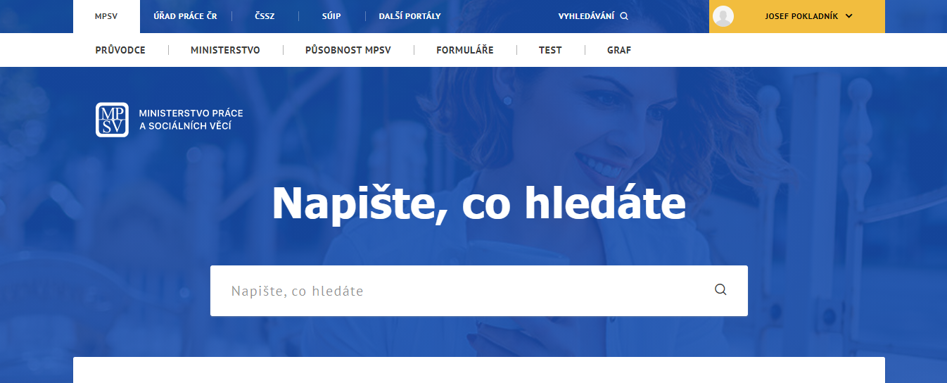
Obrázek 1: Zvýraznění přihlášení

Menu po rozbalení bude obsahovat položky:
- Profil
  - Zobrazení informací o přihlášeném uživateli
- Moje oblíbené
  - Zobrazení stránky s dlaždicemi, které si uživatel nastavil
- Odhlásit
  - Odhlášení uživatele z portálu
Do budoucna by se rozšířilo o Moje podání, které je v současné době možné podat pouze přes datovou schránku a neevidují se v databázi. Je plánováno rozšíření o „přímé podání“, které bude dostupné pro všechny přihlášené uživatel (tj. i pro ty bez DS). V rámci této úpravy by se podání evidovaly a mohl by se zobrazit jejich seznam s časem podání.

Poznámka: Na portále Cizinci.cz bude přihlášení ponecháno v současném provedení, tj. černé pole s bílým textem. Zde nedochází k přihlášení osob z řad veřejnosti a ve žlutém podkladu by pole splynulo s pozadím.

Personalizace úvodní stránky

Nejčastěji navštěvované stránky
Statistika za období 1.8 – 31.8.2021 za portál ÚP ČR.
Celkový počet zobrazených stránek: 1 934 242
Z informací na úvodní stránce jsou přístupy na tyto stránky v těchto řádech:
Vyhledávání: 12 000
Banner:
- Outplacement: 1 400
- Flexi: 1 000
- Náhradní výživné: 3 600
- Rekvalifikace: 1 000
Aktuality a Tiskové zprávy:
- První tisková zpráva je až 31. v pořadí s návštěvností 4 000 a další pak až 102. s návštěvností 1 900, další zprávy jsou v daleko nižších řádech.
Kde nás najdete:
- Rozcestník a pak přechody na jednotlivé KrP a Kop jsou hojně používané
  - Přes 18 000 přístupů do úrovně regionů a z nich do detailů jednotlivých KoP
- GŘ ÚP: 3 700
- Call centrum: 1 800
- Kontakty na zaměstnance: 1 000
- Kontakty: 46 000
Pro občany: 55 000 (samotná stránka Pro občany)
- Hledání VM: 300 000
- Praktické rady: 1 500
- Dotazy k MOP: 240
Pro zaměstnavatele: 10 000 (samotná stránka Pro zaměstnavatele)
- Zadávání VM: 5 700
- Hledání zájemců o práci: 3 000
- Zaměstnávání OZP: 2 900
  - Evidence náhradního plnění: 30 000
Nejčastěji řešíte:
- Co dělat při ztrátě zaměstnaní: 4 800
- Rekvalifikace: 6 000
- Státní sociální podpora:
  - Informace pro občany: 4 000 (sem směruje dlaždice)
  - Státní soc. podpora: 5 100
- Insolvence zaměstnavatele: 400
- Projekty ESF: 2 800
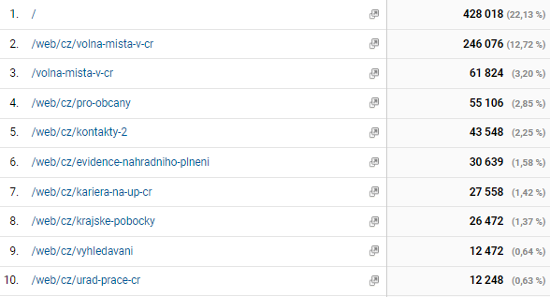
Obrázek 2: Statistika nejnavštěvovanějších stránek
Podle 10 nejčastěji navštěvovaných stránek vedou odkazy (položky 1 a 10), kromě samotné úvodní stránky, na aplikace na hledání volných míst a evidenci náhradního plnění. Dále lidi zajímá kariéra na ÚP ČR (volná a služební místa přímo na úřadě). Zajímavou oblastí pro návštěvníky jsou i informace o kontaktních pracovištích, kam chodí přes seznam nebo přes mapu krajů.
Na dalším obrázku je současná podoba úvodní stránky portálu ÚP ČR. Vévodí ji banner, aktuality a tiskové zprávy. Teprve poté jsou informace, které jsou podle statistik návštěvnosti více navštěvované.
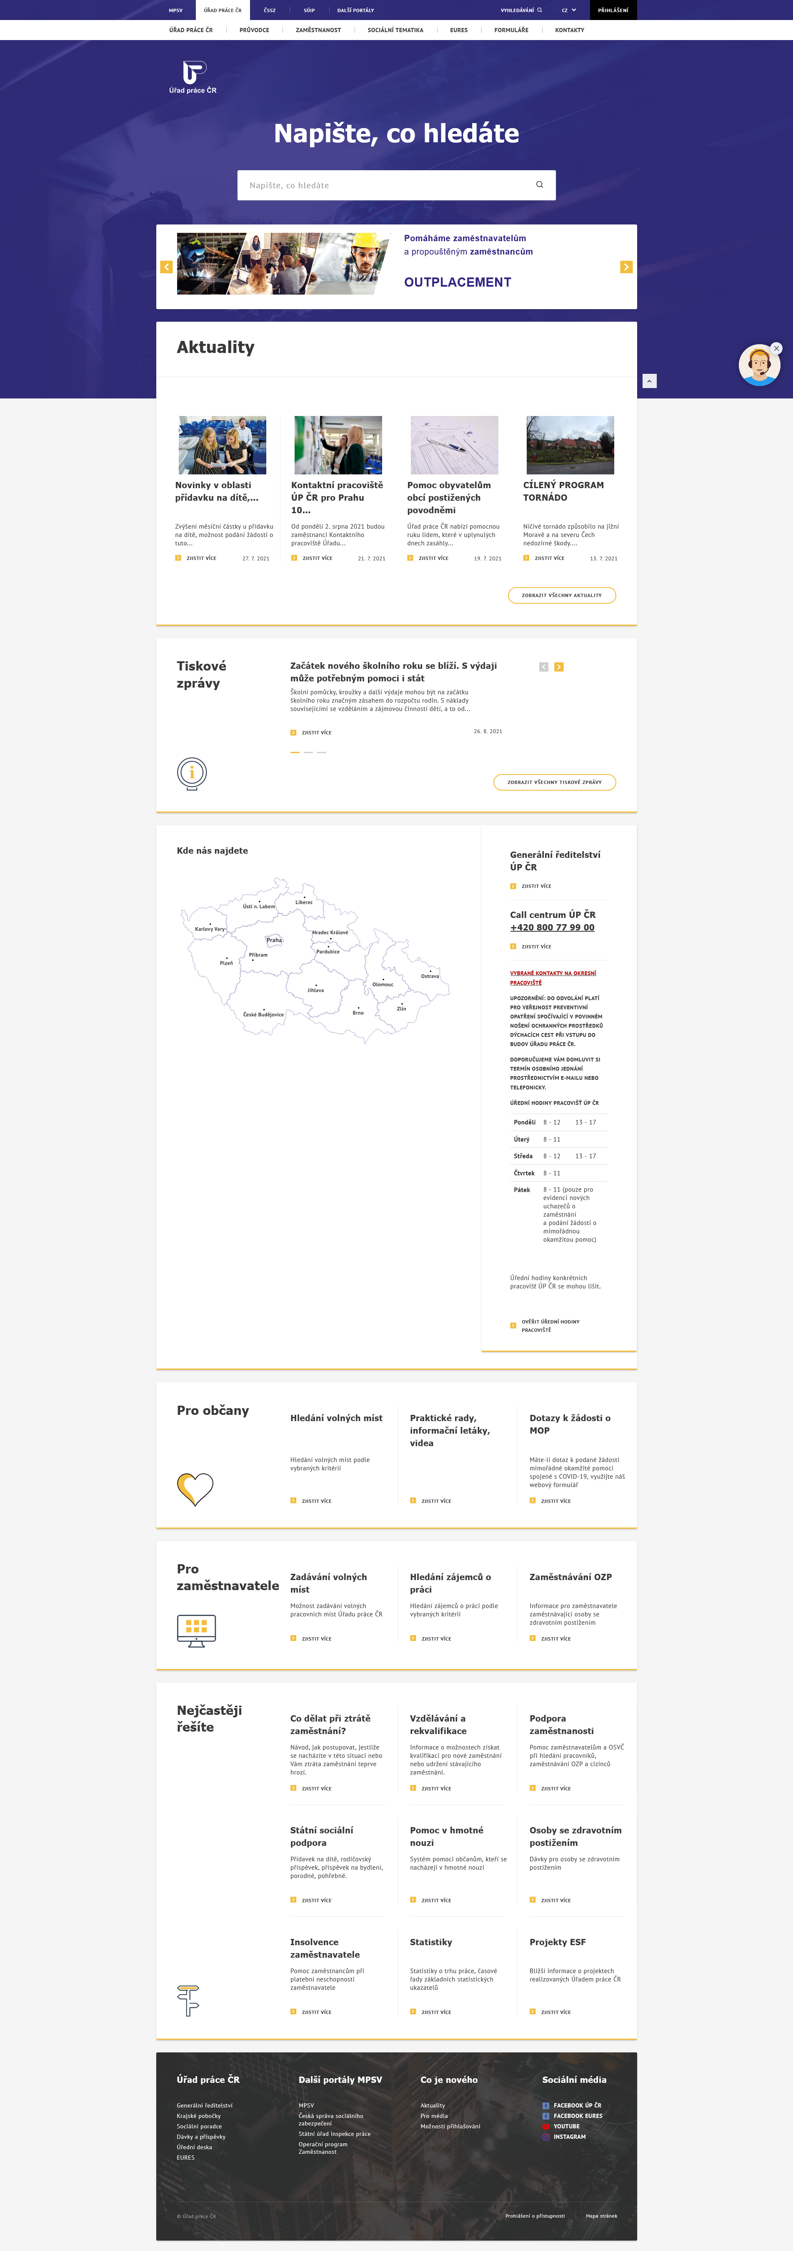
Obrázek 3 - Současná podoba úvodní stránky

Odchozí stránky z úvodní stránky
Toto je statistika nejčastějších odchozích stránek, kam směřují uživatelé z úvodní stránky.
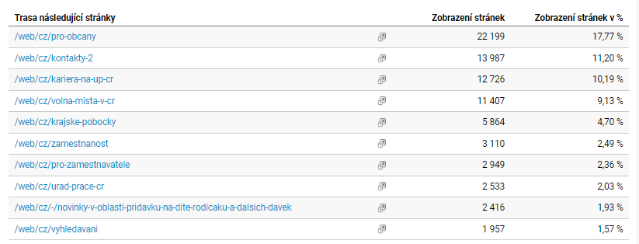
Obrázek 4 - Statistika odchozích stránek z úvodní

Podle přechozího by bylo dobré zamyslet se nad řazením sekcí na úvodní stránce, navrhujeme následující řazení – viz Obrázek 4: Návrh na změnu pořadí. Úprava je možná přes redakční systém.
Dále navrhujeme upravit sekci Kde nás najdete, kde se v době pandemie přidal text do boční části, který „roztahuje“ sekci na výšku a způsobuje tak nekompaktnost stránky.

Personalizace stránky po přihlášení
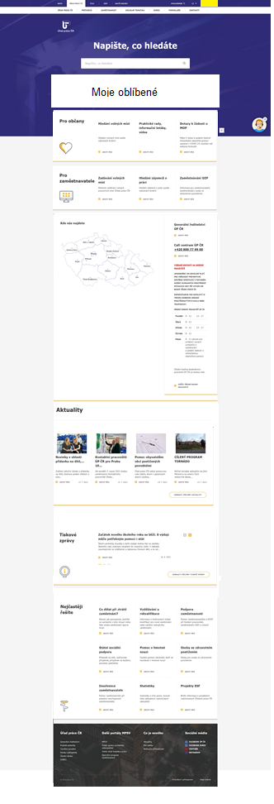
Obrázek 5: Návrh úvodní stránky pro přihlášeného uživatele

Po přihlášení uživatele by se změnil vzhled úvodní stránky, kde by se zobrazila v horní části nová sekce Moje oblíbené v dlaždicovém zobrazení. Dále se na horní část posunou sekce Pro občany a Pro zaměstnavatele, protože se jedná o velmi používané odkazy. Pokud bude třeba, je možné přes redakční systém v těchto rozcestnících upravovat aplikace, které uživatelé v daném časovém období více využívají (např. na začátku roku ENP).

Pro nepřihlášeného uživatele bude úvodní stránka zobrazovat současný stav včetně pořadí sekcí.

V dlaždicích v sekci Moje oblíbené budou uživatelem zvolené služby z portálu JPŘPSV.
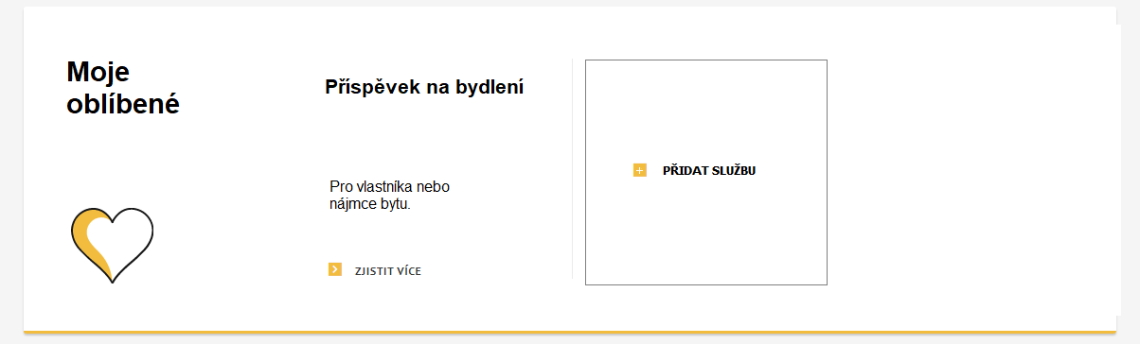
Obrázek 6: Moje oblíbené
Zvolení služby bude možné přes označení článku se službou přes tlačítko Přidat k oblíbeným nebo Přidat službu. Toto zatím nebude mít dopad na portál MPSV, ale do budoucna umožní obdobnou funkcionalitu, pokud bude požadováno.
Pokud bude chtít uživatel oblíbenou službu odstranit ze seznamu, bude to moci provést na dané stránce/službě opět pomocí tlačítka Přidat k oblíbeným, kde jej odznačí.
Stránka s dlaždicí Moje oblíbené bude dostupná i v menu pod přihlášeným uživatelem pod položkou Moje oblíbené, aby byla k dispozici kdekoliv na portále.
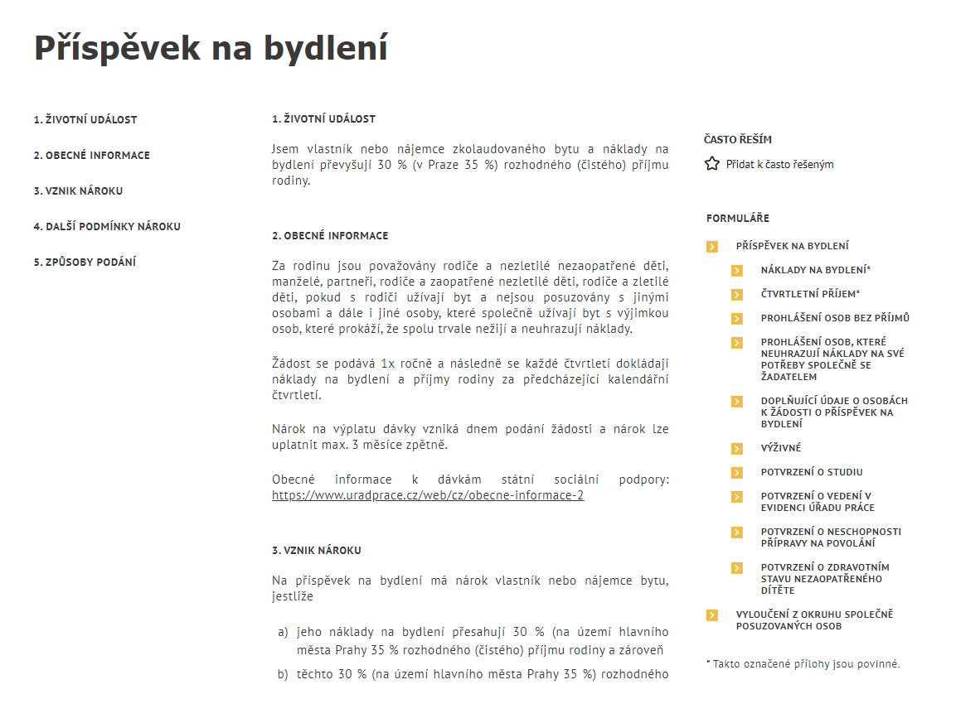
Obrázek 7: Přidat k oblíbeným

Tlačítko Přidat službu
Po kliknutí na dlaždici Přidat službu v sekci Moje oblíbené bude zobrazen seznam služeb s krátkým popisem, který se převezme z Průvodce, a možností službu označit a tím ji přidat do oblíbených. Tady může dojít k nepřehlednosti, protože některé služby se jmenují podobně a bez kontextu nemusí být jasné, do které oblasti patří.

Poznámka: Navržené grafické úpravy po realizaci mohou doznat drobných úprav, aby vyhověly směrnici o přístupnosti apod.

